**В памяти односельчан. 19.09.18 г.**

Не в каждом сельском поселение есть музей, а вот в Аслане их даже два: один краеведческий, другой музей имени Мусы Джалиля. Много сил и стараний приложил для их создания Искандер Булатович Янтимиров. Будучи учителем истории, директором школы, парторгом, председателем профкома колхоза имени Кирова, он в течение многих лет по крупицам старательно собирал материалы. Он жил и творил, думая о будущем поколение. В день его рождения (16 сентября ему исполнилось бы 90 лет) коллеги Искандера Булатовича, старшеклассники, благодарные односельчане собрались почтить память своего земляка в краеведческом музее села. Учитель татарского языка и литературы Алсу Наильевна Исмагилова ознакомила присутствующих с его биографией, Фарит Ярашов, Зайтуня Мирхалилова, Тимиргалим Яров поделились своими воспоминаниями об этом удивительном человеке. Затем все с интересом просмотрели видеоролик об Искандере Булатовиче, услышали его выступление на одном из мероприятий. Минутой молчания почтили память уважаемого односельчанина.

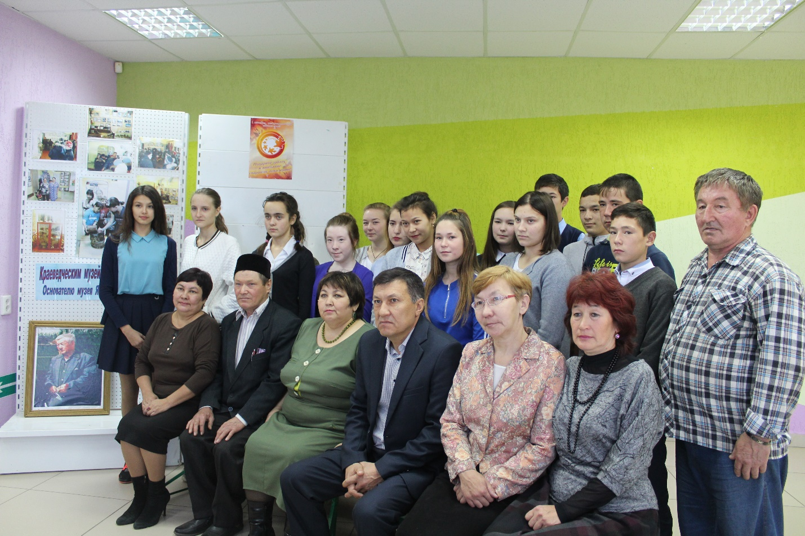

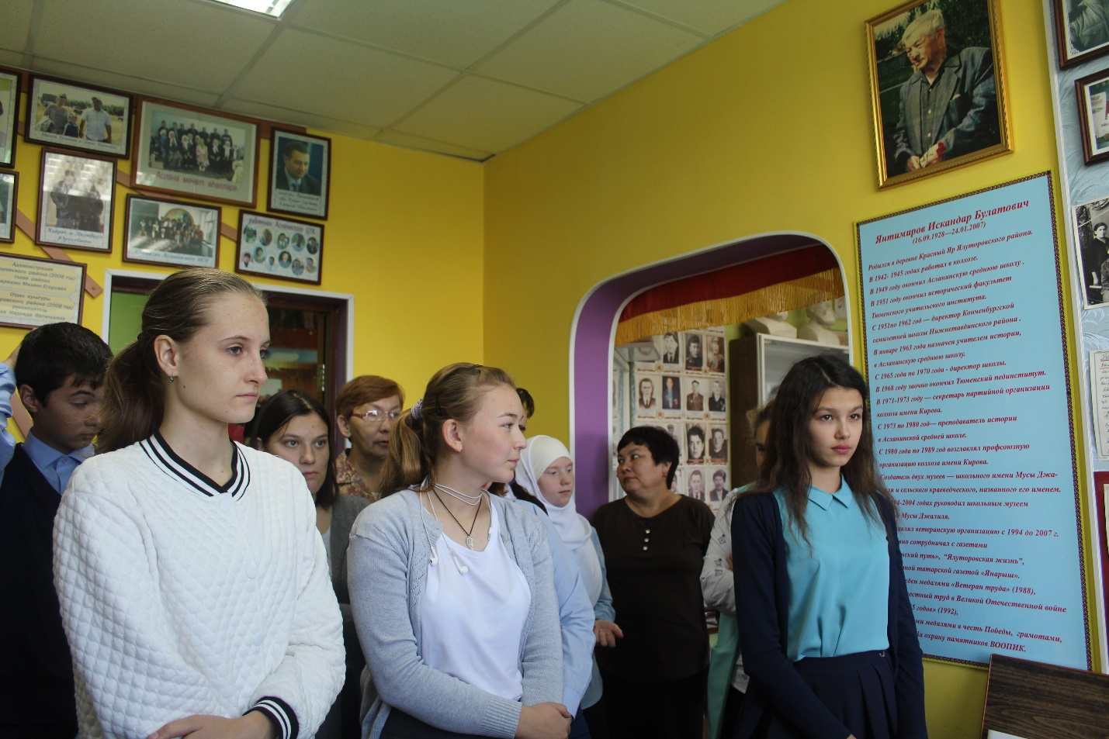

В музее памяти И.Янтимирова. 19.09.18 г.

